**Exercici 1**

**Exercici 1**

Fes un programa que s'anomeni ***VeureInfo*** que:

* Accepti de línia d'ordres (args[0]) el directori o fitxer que es vol consultar. Cal comprova que existeix file.exists()
  + Si és un directori (file.isDirectory()) que mostri el seu contingut, com ho fa a CODI1.1
  + Si és un fitxer (file.isFile()) que mostri la seva informació, com ho fa a CODI1.2

**NO-DUAL**

* En el cas d'objectes ocults, indicar d'alguna manera en la sortida que es tracta efectivament d'un objecte ocult.
* S'ha d'indicar quina és l'última data que s'ha modificat l'objecte i, en el cas d'objectes modificats els darrers tres dies, s'ha d'indicar d'alguna manera aquest fet de manera VISIBLE.

S'ha d'entregar PDF amb el següent contingut:

* Enllaç al repositori al núvol.
* Els fonts remarcant-ne el que s'ha modificat respecte dels codis d'exemple subministrats.
* Bolcats de pantalla amb DIFERENTS execucions (no només una) del programa.

**Equip:**

Raul Santos

Tiffany Fernández

**Enllaç:**

<https://github.com/TiffanyFA/M6-UF1>

**Fonts:**

import java.io.*;

import java.text.SimpleDateFormat;

import java.util.Date;

public class **VeureInfo** {

**public static String tempsModificacio(long file){**

**long actual = System.currentTimeMillis();**

**long data = file;**

**long dies = (actual - data) /( 1000L * 60L * 60L * 24L);**

**if (dies <= 3){**

**return "Ha estat modificat en els ultims 3 dies";**

**} else {**

**return "";**

**}**

**}**

**public static String formatar(long file){**

**SimpleDateFormat formatter= new SimpleDateFormat("yyyy-MM-dd 'at' HH:mm:ss z");**

**Date date = new Date(file);**

**return (formatter.format(date));**

**}**

public static void main(String[] args) {

**String comentari;**

**String directori = args[0];**

File file = new File(**directori**);

//si el file existeix..

**if (file.exists()) {**

//si file és directori..

**if (file.isDirectory())** {

String[] arxius = file.list();

**if (file.isHidden()){**

**System.out.println("Es un directori ocult.");**

}

System.out.println("Fitxers al directori actual: ");

for (int i = 0; i < arxius.length; i++) {

System.out.println(arxius[i]);

}

}

//si file és fitxer..

**if (file.isFile())** {

System.out.println("INFORMACIÓ SOBRE EL FITXER");

System.out.println("Nom del fitxer : " + file.getName());

System.out.println("Ruta : " + file.getPath());

System.out.println("Ruta absoluta : " + file.getAbsolutePath());

System.out.println("Es pot escriure: " + file.canRead());

System.out.println("Es pot llegir : " + file.canWrite());

System.out.println("Grandaria : " + file.length());

System.out.println("Es un directori: " + file.isDirectory());

System.out.println("Es un fitxer : " + file.isFile());

**System.out.println("Ultima modificació : " + formatar(file.lastModified()));**

//si ha estat modificat en menys de 3 dies mostra comentari

**comentari = tempsModificacio(file.lastModified());**

**System.out.println(comentari);**

//si es fitxer ocult..

**if (file.isHidden()){**

**System.out.println("Es un fitxer ocult.");**

**}**

}

}

}

}

**Bolcats:**

Directori: "D:\Android\sdk"

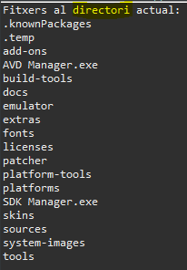

Fitxer no modificat fa menys de 3 dies:

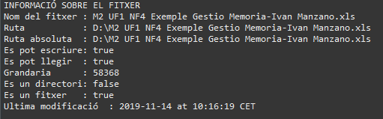

Fitxer modificat fa menys de 3 dies:

